KOP SURAT PERUSAHAAN

KONFIGURASI DATA TEKNIS DAN PERANGKAT
Layanan Sistem Komunikasi Data

- Konfigurasi sistem yang dibangun
Berikut salah satu contoh Konfigurasi dari Layanan Sistem Komunikasi Data:
  - Tracking melalui satelit :
  - IoT :
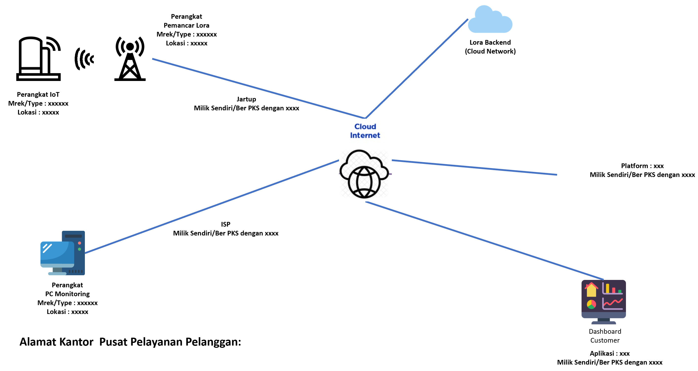
VPN
- Alamat PoP/Kantor Pusat Layanan Pelanggan :
- Alamat Dummy Client :
- Alamat NOC :
- Alamat Kolokasi :
- Alamat Instalasi Jaringan :

Catatan :
Contoh konfigurasi diatas harus dilengkapi dengan :
- Nama dan Merek/Type
- Media akses yang digunakan beserta penyedianya (FO/Wireless/Satelit dll)

- Telah memiliki Perjanjian Kerjasama dengan penyelenggara lain (Jasteldas/Jartaplok/Jartup/NAP/ISP dll) No.................................... Tanggal Terbit........................... Perihal............................................................................ Masa berlaku hingga............................
Dan/Atau
Telah memiliki Izin Penyelenggaraan *(Jasteldas/Jartaplok/Jartup/NAP/ISP dll) No.................................... Tanggal Terbit...........................
Dan/Atau
Telah memiliki Landing Right (bila menggunakan Satelit Asing) No………………………………….Tanggal Terbit…………………………..

Catatan : Perjanjian kerjasama dengan penyelenggara lainnya
- Catatan terkait kerjasama akses ke Pengguna (end user):
- Dalam hal Penyelenggara Jasa Telekomunikasi Layanan Sistem Komunikasi Data menggunakan layanan penyelenggaraan Jasa Telekomunikasi Layanan Akses Internet (ISP), maka wajib ada PKS dengan Penyelenggara Jasa Telekomunikasi Layanan Akses Internet (ISP).
- Dalam hal Penyelenggara Jasa Telekomunikasi Layanan Sistem Komunikasi Data menggunakan jaringan bergerak seluler sebagai media akses ke Pengguna (end user), maka wajib ada PKS dengan Penyelenggara Jaringan Bergerak Seluler.
- Dalam hal memiliki izin penyelenggaraan Jasa Telekomunikasi Layanan Akses Internet (ISP)/Jaringan Bergerak Seluler dapat mengganti dengan nomor SK izin penyelenggaraan Jasa Telekomunikasi Layanan Akses Internet (ISP)/Jaringan Bergerak Seluler sendiri.

- Catatan terkait kerjasama penggunaan jaringan sebagai backbone/backhaul:
- PKS dengan Penyelenggara Jaringan Tetap Terutup apabila menggunakan jaringan tetap tertutup sebagai backbone/backhaul.

- Salinan Landing Right (bila menggunakan Satelit Asing).

